System Requirement Specification/ Dokumen Kebutuhan Perangkat Lunak

Sistem Informasi Klub Karya Ilmiah Institut Teknologi Del

Dipersiapan Untuk:
Proyek Akhir Tahun 1

Dipersiapkan oleh:

NIM 11319003 | Nova V Siringoringo
NIM 11319011 | Gladys Cindana Asri Pardosi
NIM 11319026 | Edwardo Maranatha Marpaung
NIM 11319053 | Dian Permatasari Sitanggang
NIM 11319056 | Lucy Patrecia Butar-Butar

Persetujuan Dokumen

Pihak yang menandatangani dokumen ini menyatakan sudah mereview Dokumen Kebutuhan Perangkat Lunak ini dan mengotorisasi berjalannya proyek pembangunan sistem informasi Klub Karya Ilmiah dengan menggunakan baha PHP. Perubahan dapat dilakukan terhadap dokumen ini dengan koordinasi dan persetujuan kembali dari pihak yang menandatangani dokumen ini atau yang mewakili.
Tandatangan: |  | Tanggal:
Nama: | Hernawati Susanti Samosir, SST., M.Kom.
Sebutan (Mr/Ms, Dr, Prof, dll): | Mrs
Jabatan: | Dosen Pembimbing

DAFTAR ISI

Persetujuan Dokumen 2
Daftar Gambar 5
Daftar Tabel 6
Revision History 7
1 Pembukaan 8
1.1 Tujuan Penulisan Dokumen 8
1.2 Ruang Lingkup Produk / Sistem yang Akan Dibangun 8
1.3 Definisi dan Singkatan 9
1.4 Aturan Penulisan Dokumen 10
1.5 Referensi 11
1.6 Target Pembaca dan Ringkasan Dokumen 11
2 Deskripsi Umum 12
2.1 Deskripsi Umum Sistem 12
2.1.1 Current System 12
2.1.2 Target System 14
2.2 Fungsi Utama 15
2.3 Kelompok dan Karakteristik Pengguna 16
2.4 Lingkungan 17
2.4.1 Pengembangan 17
2.4.2 Pengujian 18
2.4.3 Pengoperasian 18
2.5 Batasan Desain dan Implementasi 18
2.6 Dokumentasi Pengguna 19
Dokumen yang menjadi rujukan dokumen ini adalah sebagai berikut: 19
2.7 Asumsi dan Kebergantungan 19
3 Kebutuan Rinci 22
3.1 Kebutuhan Antarmuka 22
3.1.1 Antarmuka Sistem 22
3.1.2 Antarmuka Pengguna 22
3.1.3 Antarmuka Perangkat Keras 23
3.1.4 Antarmuka Komunikasi 23
3.2 Spesifikasi Kebutuhan Fungsional 24
3.2.1 Use Case Scenario 24
3.2.2 Fungsi Registrasi 37
3.2.3 Fungsi Mengelola Informasi 37
3.2.4 Fungsi Mengelola Akun 38
3.2.5 Fungsi Mengupload Karya Ilmiah 39
3.2.6 Fungsi Mengunduh Karya Ilmiah 40
3.3 Kebutuhan Non Fungsional 41
3.3.1 Kebutuhan akan Performansi 41
3.3.2 Kebutuhan akan Keselamatan 41
3.3.3 Kebutuhan akan Keamanan 42
3.3.4 Atribut Kualitas Perangkat Lunak Lainnya 42
3.3.5 Aturan Kebutuhan Operasional 42
4 Kebutuhan Data 43
4.1 E-R Diagram 43

Daftar Gambar

Gambar 1 BPMN Current System Mendaftar 12
Gambar 2 BPMN Current System Menyerahkan 13
Gambar 3 BPMN Target System Mendaftar 14
Gambar 4 BPMN Target System Menyerahkan 15
Gambar 5 ER-Diagram 43

Daftar Tabel

Tabel 1 Defenisi 8
Tabel 2 Akronim 8
Tabel 3 Tabel Singkatan 8
Tabel 4 Document Convention 9
Tabel 5 Referensi 10
Tabel 6 Kelompok Pengguna 16
Tabel 7 Pengembangan 16
Tabel 8 Pengujian 17
Tabel 9 Pengoperasian 17
Tabel 10 Asumsi dan Kebergantungan 18
Tabel 11 Use Case Scenario Registrasi 24
Tabel 12 Use Case Scenario Mengelola Informasi 25
Tabel 13 Use Case Scenario Membuat Akun 27
Tabel 14 Use Case Scenario Menghapus Akun 29
Tabel 15 Use Case Scenario Mengupload Karya Ilmiah (Anggota) 30
Tabel 16 Use Case Scenario Mengupload Karya Ilmiah (Pembina) 32
Tabel 17 Use Case Scenario Mengunduh Karya Ilmiah 35
Tabel 18 Kebutuhan Non Fungsional 41

Revision History

Name | Date | Reason For Change | Version
Hernawati Susanti Samosir, SST., M.Kom. | 28-04-2020 | Adanya kesalahan penulisan, kesalahan pada format tulisan dan kurangnya penjelasan pada bagian 2.1.2 Target System. | 01

Pembukaan
Pada bab ini dijelaskan uraian mengenai tujuan penulisan dokumen, ruang lingkup dokumen, daftar definisi, akronim, dan singkatan yang digunakan dalam dokumen, aturan penomoron dokumen, dokumen yang menjadi referensi dalam penulisan dokumen, dan ringkasan keseluruhan dokumen.

Tujuan Penulisan Dokumen
Dokumen ini ditulis oleh para pengembang aplikasi dan ditulis berdasarkan spesifikasi kebutuhan dari pemilik sistem yaitu unit organisasi yang akan mengoperasikan sistem yang akan dibangun. Dokumen ini bertujuan untuk:
- Menyatukan persepsi antara developer dengan narasumber mengenai sistem yang dibangun.
- Mendokumentasikan kebutuhan perangkat lunak sistem sesuai dengan requirement yang diberikan oleh narasumber.
Memberikan gambaran sistem yang dibangun dengan fungsi-fungsi yang disediakan dalam sistem.

Ruang Lingkup Produk / Sistem yang Akan Dibangun
Sistem Informasi Klub Karya Ilmiah ini akan dirancang sesuai dengan hasil requierement gathering dengan pihak Owner yaitu Pembina Klub Karya Ilmiah. Sehingga lingkup dari proyek Sistem Informasi Klub Karya Ilmiah ini harus sesuai dengan kebutuhan pengguna dan sesuai dengan standar yang telah ditetapkan oleh pihak Owner. Ruang lingkup sistem ini memiliki batasan masing-masing seperti:
1. Sistem ini ditujukan untuk owner dan mahasiswa IT Del
2. Sistem ini hanya dapat digunakan oleh pengguna yang sudah ditentukan, yaitu pihak
owner dan mahasiswa yang menjadi anggota Karya Ilmiah.
3. Sistem ini dapat digunakan oleh mahasiswa yang sudah didaftarkan oleh administrator
atau mahasiswa yang sudah mendapatkan akun.

Definisi dan Singkatan
Definisi yang dipakai dalam dokumen ini dapat dilihat Pada Tabel 1 di bawah ini.
Tabel 1 Defenisi
No | Definisi | Penjelasan
1. | Client | Orang yang memberikan proyek pada developer
2. | Developer | Orang atau perusahaan yang membuat atau mengembangkan perangkat lunak
3. | Software | Perangkat lunak
4. | Hardware | Perangkat atau piranti yang mendukung sistem computer
5. | Tools | Aplikasi yang digunakan selama pengerjaan proyek
Akronim yang dipakai dalam dokumen ini dapat dilihat pada Tabel 2 dibawah ini:

Tabel 2 Akronim
No | Akronim | Penjelasan
1. | MoM | Minutes of Meeting
2 | BPMN | Bussiness Process Modeling Notation
3. | PiP | Project Implementation Plan
4. | SW | Software
5. | ToR | Term of Reference
6. | UC | Usecase

Singkatan yang dipakai dalam dokumen ini dapat dilihat pada Tabel 3 di bawah ini:
Tabel 3 Tabel Singkatan
No | Singkatan | Penjelasan
1. | IT Del | Institut Teknologi Del
2. | PA 1 | Proyek Akhir 1

Aturan Penulisan Dokumen
Semua dokumen yang dikumpulkan sebagai bagian dari pengerjaan Proyek Akhir pada semester dua di Institut Teknologi DEL mengikuti kaidah penomoran yang dinyatakan dalam dokumen Standard Penamaan dan Penomoran Proyek Akhir 1.

Tabel 4 Document Convention
Kategori | Deskripsi Aturan yang Digunakan
Jenis Font | - Judul dokumen menggunakan Times New Roman, font color bold-black  - Judul bab adalah Times New Roman, font color bold-black  - Isi bab adalah Times New Roman, dengan font color black  - Judul Tabel adalah Times New Roman, dengan font color bold-black  - Isi Tabel adalah Times New Roman, font color black  - Keterangan gambar adalah Times New Roman, dengan font color bold-black
Penomoran dan Penamaan Tabel | Aturan penomoran dan penamaan bab :  - Untuk bab : 1,2,3  Contoh: 1 Pembukaan  - Untuk sub bab : 1.1., 1.2.,1.3.  Contoh : 1.1 Ruang Lingkup  - Untuk sub-sub bab : 1.1.1., 1.1.2., 1.1.3.  Contoh : 2.2.1 Business Process 1  Aturan penomoran dan penamaan Tabel dan gambar :  - Tabel : Tabel 1. Aturan Penomoran dan Penamaan

Referensi
Dokumen SRS ini merujuk dokumen lain dalam pembuatannya. Dokumen-dokumen rujukan tersebut adalah sebagai berikut:

Tabel 5 Referensi
No | Dokumen | Keterangan
1 | ToR-PA  Term of Reference | Term Of Reference, merupakan dokumen yang berisi penjelasan mengenai ruang lingkup dari sistem yang akan dibuat.
2 | Use_Case_PA | Dokumen ini berisi fungsi yang terdapat di sistem yang akan dibuat, apa saja interaksi yang dapat dilakukan pengunjung dan admin di dalam sistem ini nantinya
3 | PiP_PA | Project Implementation Plan

Target Pembaca dan Ringkasan Dokumen
Dokumen teknis Pembanunan Sistem Informasi Klub Karya Ilmiah Institut Teknologi Del terdiri dari 4 bab, yakni:
Bab 1 Pembukaan
Menjelaskan tujuan pembuatan dokumen, ruang lingkup dokumen, daftar istilah dan definisi yang digunakan dalam dokumen, dokumen rujukan dan ringkasan dokumen.
Bab 2 Deskripsi Umum
Menjelaskan tetang garis besar mengenai gambaran dari sistem yang akan dibangun.
Bab 3 Kebutuhan Rinci
Menjelaskan tentang fungsi-fungsi sistem yang utama dan diberikan langsung ke pengguna, seperti system features, functional requirement, dan non-functional rquiremente pada aplikasi yang akan dikembangkan.
Bab 4 Appendix B: Analysis Model
Menjelaskan tentang analysis model sistem yang akan digambarkan dalam bentuk ERD.

Deskripsi Umum
Pada bab ini dijelaskan mengenai ruang lingkup dari sistem yang telah ada dan sedang berjalan hingga saat ini dan yang menjadi target sistem.

Deskripsi Umum Sistem
Sistem Informasi Klub Karya Ilmiah merupakan sebuah sistem informasi berbasis web. Pada sistem in terdapat 2 user, yaitu anggota klub dan pembina klub. Pembina klub dapat mengelola sistem informasi dan menyetujui registrasi anggota baru. Anggota klub dapat mengupload hasil karya ilmiahnya.

Current System
- Proses mendaftar menjadi anggota klub
Mahasiswa yang ingin mendaftar menjadi anggota klub Karya Ilmiah dapat menjumpai pembina klub, kemudian pembina akan memberikan formulir pendaftaran. Mahasiswa mengisi formulir tersebut, dan pembina akan menyetujui pendaftarannya.
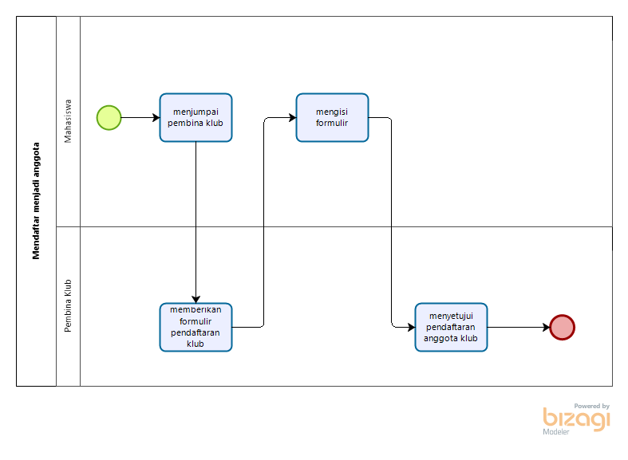
Gambar 1 BPMN Current System Mendaftar

- Proses menyerahkan hasil karya ilmiah
Anggota klub yang memiliki hasil karya ilmiah dan ingin menyerahkannya kepada pembina klub, dapat menjumpai pembina klub dengan membawa hasil karya ilmiahnya dan memberikannya kepada pembina. Kemudian pembina akan memeriksa karya ilmiah tersebut. Apabila ada kesalahan terhadap karya ilmiahnya maka pembina akan memberikannya kembali pada anggota tersebut dan memintanya untuk merevisi karya imiah. Jika hasil karya ilmiah sudah tepat dan dikategorikan layak untuk dijadikan koleksi atau diikutkan lomba, maka pembina akan menyimpannya atau menjadikannya koleksi klub Karya Ilmiah.
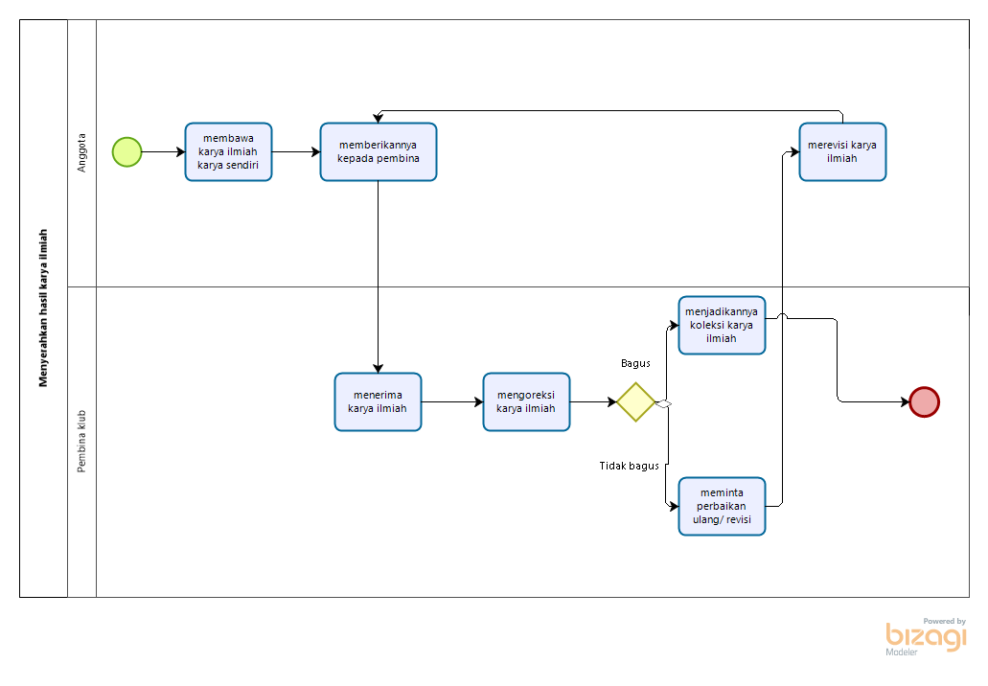
Gambar 2 BPMN Current System Menyerahkan

Target System
Pada sistem informasi yang akan dibangun ada beberapa target system yang diperhatikan yaitu, proses mendaftar menadaftar menjadi anggota klub dan proses penyerahan hasil karya ilmiah anggota klub ke pembina klub.
- Proses mendaftar menjadi anggota klub
Mahasiswa yang ingin mendaftar menjadi anggota klub Karya Ilmiah dapat mengakses Sistem Informasi Klub Karya Ilmiah, dan melakukan registrasi pendaftaran (mengisi data pribadi, mengkonfirmasi data pribadi yang telah diisi), kemudian menguploadnya. Setelah itu, pembina akan mendapatkan pesan bahwa ada mahasiswa yang mendaftar menjadi anggota klub Karya Ilmiah, lalu pembina akan menyetujui pendaftarannya dan memberikan akses atas sistem infromasi klub Karya Ilmiah, yaitu dapat mengupload karya ilmiahnya. Anggota akan menerima notifikasi persetujuan menjadi anggota klub.
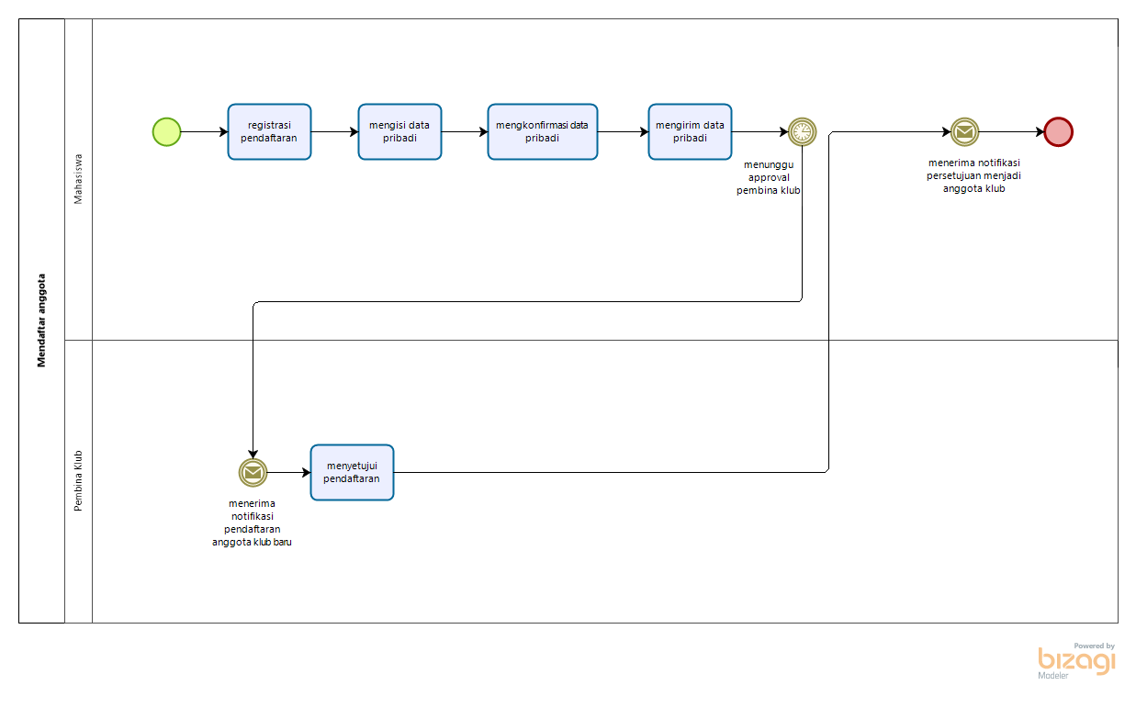
Gambar 3 BPMN Target System Mendaftar

- Proses menyerahkan hasil karya ilmiah
Anggota mengakses sistem informasi Klub Karya Ilmiah, kemudian mengklik tombol submit karya ilmiah, dan mengupload file, apabila karya ilmiah yang dikirimkan anggota belum sesuai maka pembina akan mengirimkan ulang karya ilmiah tersebut untuk diperbaiki oleh anggota dan apabila telah sesuai maka pembina akan menguploadnya ke sistem.
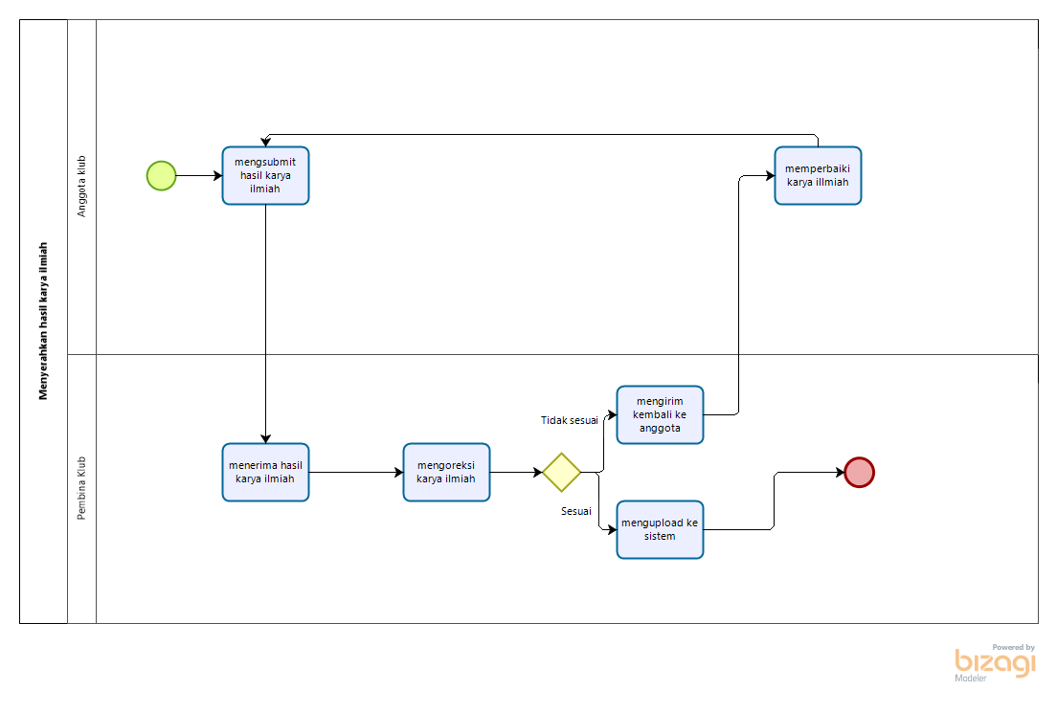
Gambar 4 BPMN Target System Menyerahkan

Fungsi Utama
Fungsi-fungsi utama dari sistem yang akan diberikan kepada pengguna sisteminformasi klub Karya Ilmiah mempunyai beberapa fungsi dalam kebutuhan user.
Pada sub bab ini akan dijelaskan fungsi yang memuat fungsi-fungsi sistem yang utama dan diberikan langsung ke pengguna, yaitu:

- Fungsi Registrasi
Fungsi registrasi berguna untuk mahasiswa yang ingin mendaftarkan dirinya menjadi anggota klub Karya Ilmiah.
- Fungsi Mengelola Informasi
Fungsi pembina berguna untuk mengelola informasi yang ada pada sistem, serta mengelola akun.
- Fungsi Mengelola informasi
Fungsi mengelola informasi berguna untuk membuat, membaca, menghapus, dan memperbarui informasi yang ada pada sistem.
- Fungsi Mengelola akun
Fungsi mengelola akun berguna untuk menyetujui registrasi akun, dan memperbarui daftar anggota, fungsi ini dilakukan oleh pembina klub.
- Fungsi Mengupload karya ilmiah
Fungsi mengupload karya ilmiah berguna untuk anggota ataupun pembina yang ingin mengupload hasil karya ilmiah di sistem.
- Fungsi Mengunduh karya ilmiah
Fungsi mengunduh karya ilmiah berguna untuk anggota ataupun pengunjung yang ingin mengunduh karya ilmiah yang ada pada Sistem Informasi Klub Karya Ilmiah.

Kelompok dan Karakteristik Pengguna
Pada sub bab ini akan dijelaskan karakteristik pengguna yang terdapat dalam Sistem Informasi Klub Karya Ilmiah.
Ada terdapat 3 jenis pengguna untuk Sistem Informasi Klub Karya Ilmiah, yaitu:
- Admin (Pembina)
- Anggota klub
- Pengunjung (Mahasiswa non anggota klub)

Tabel 6 menjelaskan karakteristik pengguna yang akan mempengaruhi fungsionailitas dari produk perangkat lunak.

Tabel 6 Kelompok Pengguna
Kategori Pengguna | Fasilitas | Hak Akses ke Aplikasi
Admin (Pembina) | - Mengelola informasi  - Mengelola akun | Akses ke menu CRUD (Create Update Delete).
Anggota klub | - Mengupload karya ilmiah  - Mengunduh karya ilmiah | - Akses ke menu antarmuka data anggota  - Akses ke menu view yang terdiri dari menu utama website.
Pengunjung | - Melihat informasi Klub Karya Ilmiah  - Melakukan registrasi menjadi anggota Klub Karya Ilmiah | Akses ke menu Unduh Karya Ilmiah

Lingkungan
Pada bagian ini dijelaskan lingkungan sistem yang akan digunakan oleh tim developer dalam pembangunan Sistem Informasi Klub Karya Ilmiah.

Pengembangan
Lingkungan pengembangan sistem/produk dapat dilihat pada Tabel 7 dibawah ini:
Tabel 7 Pengembangan
Server | : | Apache
Database Engine | : | MySQL
Installed Software | : | Visual Studio Code, SQLyog, Sublime Text 3
Operating System | : | Windows 10
Minimum Storage | : | 8.00 GB

Pengujian
Lingkungan pengujian sistem/produk saat melakukan pengujian dapat dilihat pada Tabel 8 dibawah in:

Tabel 8 Pengujian
Server | : | Apache
Database Engine | : | MySQL
Installed Software | : | Visual Studio Code, SQLyog, Sublime Text 3
Operating System | : | Windows 10
Minimum Storage | : | 128 GB

Pengoperasian
Lingkungan pengoperasioan sistem/produk jika sudah dioperasikan (launching) dapat dilihat pada Tabel 9 dibawah ini:

Tabel 9 Pengoperasian
Server | : | Apache
Database Engine | : | MySQL
Installed Software | : | Visual Studio Code, SQLyog, Sublime Text 3
Operating System | : | Windows 10
Minimum Storage | : | 128 GB

Batasan Desain dan Implementasi
Pada bagian ini dijelaskan mengenai batasan-batasan yang dimiliki sistem yang akan dibangun. Berikut adalah batasan yang dimiliki oleh sistem :
- Sistem ini hanya dapat diakses dengan baik melalui browser seperti Google Chrome dan Mozilla Firefox.
- Sistem Informasi Klub Karya Ilmiah hanya dapat diakses oleh mahasiswa Institut Teknologi Del.
- Sistem begantung pada jaringan, apabila jaringan bermasalah maka sistem tidak dapat diakses karena sistem ini berbasis web.
- Sistem dapat diakses menggunakan handphone yang memiliki browser, karena aplikasi berbasis web dibangun dengan bersifat adaptif terhadap ukuran monitor perangkat yang digunakan ataupun yang mengakses.

Dokumentasi Pengguna

Dokumen yang menjadi rujukan dokumen ini adalah sebagai berikut:
- ToR-PA1-1920-D3TI09
Merupakan dokumen yang berisikan gambaran tujuan, ruang lingkup dan struktur sebuah proyek (kegiatan) atau kepanitiaan yang telah disepakati untuk bekerjasama dalam mencapai tujuan bersama.
- PiP-PA1-1920-D3TI09
Merupakan dokumen yang berisikan perancangan pengerjaan proyek dan jadwal pembangunan Sistem Informasi Klub Karya Ilmiah Institut Teknologi Del.

Asumsi dan Kebergantungan
Asumsi dan Kebergantungan dapat dilihat pada Tabel 10 berikut :

Tabel 10 Asumsi dan Kebergantungan
Product Main Function | Use case | Keterangan
Melakukan Registrasi | UC01 | Usecase melakukan registrasi dibuat karena ada mahasiswa yang berkeinginan untuk menjadi anggota dari Klub Karya Ilmiah
Mengelola informasi | UC02 | Usecase mengelola informasi dibuat karena pembina harus memperbarui informasi pada sistem informasi.
Mengelola akun | UC03 | Usecase mengelola akun dibuat karena pembina harus menyetujui registrasi mahasiswa yang mendaftar menjadi anggota klub dan menghapus anggota klub yang sudah lulus.
Mengupload karya ilmiah | UC04 | Usecase mengupload karya ilmiah dibuat karena anggota akan menyerahkan hasil karya ilmiahnya kepada pembina, dan pembina akan menguploadnya ke sistem informasi klub Karya Ilmiah.
Mengupload karya ilmiah | UC05 | Usecase mengupload karya ilmiah dibuat karena anggota akan menyerahkan hasil karya ilmiahnya kepada pembina, dan pembina akan menguploadnya ke sistem informasi klub Karya Ilmiah.
Mengunduh karya ilmiah | UC06 | Usecase mengunduh karya ilmiah dibuat karena anggota bisa melakukan pengunduhan pada karya ilmiah yang tersedia di sistem informasi klub Karya Ilmiah.

Kebutuan Rinci
Pada bab ini dijelaskan seluruh kebutuhan dari sistem secara spesifik yang mencakup kebutuhan antarmuka, kebutuhan fungsional dan kebutuhan non fungsional dari sistem yang akan dibangun.

Kebutuhan Antarmuka
Pada bab ini diuraikan deskripsi interface eksternal dan deskripsi fungsi yang terdapat pada Sistem Informasi Klub Karya Ilmiah Institut Teknologi DEL

Antarmuka Sistem
Pada bab ini antarmuka sistem merupakan antarmuka berupa sebuah perangkat lunak yang dapat digunakan untuk mengakses sistem yang akan dibangun. Perangkat lunak yang dibutuhkan agar dapat mengakses Sistem Informasi Klub Karya Ilmiah adalah Microsoft Edge, Google Chrome, dan Mozilla Firefox.
Berikut ini merupakan beberapa perangkat lunak yang digunakan dalam membangun Sistem Informasi Klub Karya Ilmiah adalah sebagai berikut :
- Database Application : SQLyog Ultimate
- DBMS : MySQL
- Graphics : Bizagi Modeler dan StarUML
- Text Editor : Visual Code
- Operation System : Windows 10
- Computer Language : PHP dan HTML
- Browser : Microsoft Edge ,Mozilla Firefox, dan Google Chrome
- Word Processing : Word 2013

Antarmuka Pengguna
Sistem Informasi Klub Karya Ilmiah diterapkan dalam informasi yang berbasis website. Perangkat lunak yang akan dikembangkan membutuhkan interaksi dengan pengguna. Interaksi antar pengguna dengan sistem membutuhkan tools untuk dapat mentransformasikan masukan (input) dan keluaran (output) dari dan untuk pengguna. Perangkat tersebut adalah :
- Monitor
Monitor memungkinkan user untuk dapat melihat perubahan yang terjadi pada sistem dan memudahkan pengguna untuk berinteraksi dengan sistem.
- Keyboard
Keyboard digunakan sebagai antarmuka yang memasukkan data ke dalam sistem
- Touchpad
Touchpad sebagai antarmuka digunakan untuk membantu sebagai pointer dilayar monitor.

Antarmuka Perangkat Keras
Perangkat keras yang dibutuhkan dalam pembangunan Sistem Informasi Klub Karya Ilmiah adalah sebagai berikut :

- Personal Computer(PC)
Digunakan Untuk media komunikasi antar user dan server dalam mengelola data dan memasukkan data ke dalam server.

- Server
Merupakan sebuah perangkat yang digunakan sebagai pusat data serta aplikasi dalam memberikan sebuah layanan.

Antarmuka Komunikasi
Antarmuka perangkat komunikasi adalah antarmuka berupa perangkat lunak yang dapat digunakan untuk sistem yang dibangun. Perangkat lunak yang dibutuhkan untuk berinteraksi dengan Sistem Informasi Klub Karya Ilmiah adalah browser seperti Chrome, Mozila firefox, dll.
Antarmuka perangkat lunak lainnya yang dibutuhkan dalam pembangunan sistem ini adalah sebagai berikut :

- Word Processing : Microsoft Word 2010, 2013, dan 2016
- DBMS : Microsoft Access 2010 dan MySQL.
- Graphics : Bizagi.
- Browser : Google Chrome.
- Text Editor : Notepad++, Visual Studio Code, dan Sublime Text
- Operation System : Windows 10.
- Computer Language : PHP
- Database Application : SQLyog, MySQL, dan Apache.

Spesifikasi Kebutuhan Fungsional
Pada bagian ini akan dijelaskan kebutuhan fungsional dari Sistem Informasi Klub Karya Ilmiah Instistut Teknnologi Del.

Use Case Scenario
Use case scenario pada Sistem Informasi Klub Karya Ilmiah Institut Teknologi Del dapat dilihat pada sub bab berikut ini.

Use Case Melakukan Registrasi
Sistem informasi menyediakan fitur registrasi yang dapat dilakukan oleh mahasiswa aktif Institut Teknologi Del yang ingin menjadi anggota Klub Karya Ilmiah. Mahasiswa dapat membuka website Sistem Informasi Klub Karya Ilmiah Institut Teknologi Del, kemudian memilih ‘Registrasi’. Sistem akan menampilkan form registrasi yang akan diisi oleh mahasiswa. Mahasiswa megisi form registrasi tersebut dan mengirimkannya. Sistem akan memberikan notifikasi “Your data has been sent”.

Use Case Scenario
Use case scenario untuk fitur registrasi dapat dilihat pada Tabel 11 Use Case Scenario Registrasi.

Tabel 11 Use Case Scenario Registrasi
UC ID and Name: | UC01_PA1_Registrasi
Created By: | D3TI-19-09 | Date Created: | 16 Maret 2020
Primary Actor: | Mahasiswa | Secondary Actors: | 0
Trigger: | Usecase melakukan registrasi dibuat karena ada mahasiswa yang berkeinginan untuk menjadi anggota dari Klub Karya Ilmiah
Description: | Usecase melakukan registrasi menjelaskan tentang bagaimana cara mahasiswa mendaftar menjadi anggota Klub Karya Ilmiah
Preconditions: | Mahasiswa mengakses website.
Postconditions: | Mahasiswa berhasil mendaftar sebagai anggota Klub Karya Ilmiah
Normal Flow:
  User’s Action | System’s Response
  - Mahasiswa mengakses website
   | - Sistem menampilkan halaman utama website
  - Mahasiswa memilih menu “Registrasi”
   | - Sistem menampilkan form registrasi
  - Mahasiswa mengisi form registrasi
  - Mahasiswa mengirim data registrasi
   | - Sistem menampilkan notifikasi “Your data has been sent”
Alternative Flows: | 5.a. Jika Mahsiswa tidak mengisi semua data dengan lengkap, maka sistem akan menampilkan notifikasi ‘invalid data’
Exceptions: | 6.0 E2 jika mahasiswa sudah pernah mendaftar sebelumnya, maka tidak dapat mendaftar kembali.
Priority: | Expected
Frequency of Use: | Satu kali
Business Rules: | Semua data yang diminta wajib diisi
Other Information: | Yang melakukan registrasi hanya mahasiswa Institut Teknologi Del.
Assumptions:

Use Case Mengelola Informasi

Sistem informasi menyediakan fitur mengelola informasi yang hanya dilakukan leh pembina klub selaku admin. Pembina akan mengakses website Sistem Informasi Klub Karya Ilmiah Institut Teknologi Del, kemudian memilih jenis informasi apa yang akan dibuat/diperbarui/dihapus/diedit seperti Pengumuman atau lainnya. Mengklik tombol ‘edit’, dan pembina memperbarui informasi yang ada sebelumnya ataupun membuat informasi baru.

Use Case Scenario
Use case scenario untuk fitur mengelola informasi dapat dilihat pada Tabel 12 Mengelola Informasi.

Tabel 12 Use Case Scenario Mengelola Informasi
UC ID and Name: | UC02_PA1_Informasi
Created By: | D3TI-19-09 | Date Created: | 17 Maret 2020
Primary Actor: | Pembina | Secondary Actors: | 0
Trigger: | Usecase mengelola informasi dibuat karena pembina harus memperbarui informasi pada sistem informasi.
Description: | Usecase mengelola informasi menjelaskan tentang bagaimana cara pembina mengelola informasi pada sistem
Preconditions: | Pembina mengakses sistem.
Postconditions: | Pembina berhasil memperbarui informasi pada sistem
Normal Flow:
  User’s Action | System’s Response
  - Pembina mengakses website
   | - Sistem menampilkan halaman utama website
  - Pembina memilih informasi apa yang akan diedit atau diperbarui, contohnya Pengumuman
   | - Sistem menampilkan halaman Pengumuman
  - Pembina meng-klik tombol ‘edit’
   | - Sistem menampilkan halaman Pengumuman yang diedit
  - Pembina mengedit atau memperbarui informasi pada halaman Pengumuman
  - Pembina mengupload informasi yang telah diperbarui
   | - Sistem akan menampilkan halaman Pengumuman yang telah diperbarui.
Alternative Flows:
Exceptions:
Priority: | Expected
Frequency of Use: | High
Business Rules:
Other Information: | Yang mengelola informasi hanya Pembina klub.
Assumptions:

Use Case Mengelola Akun
Sistem informasi ini menyediakan fitur mengelola akun yang hanya dapat dilakukan oleh pembina klub yang sebagai admin sistem informasi ini. Pembina mengakses sistem informasi kemudian memilih menu Daftar Anggota Klub dan mengklik tombol ‘hapus’.

Use Case Scenario
Use case scenario untuk fitur mengelola akun dapat dilihat dari Tabel 13 Use Case Scenario Membuat Akun dan Tabel 14 Use Case Menghapus Akun.

Tabel 13 Use Case Scenario Membuat Akun
UC ID and Name: | UC03_PA1_BuatAkun
Created By: | D3TI-19-09 | Date Created: | 19 Maret 2020
Primary Actor: | Pembina | Secondary Actors: | 0
Trigger: | Usecase mengelola akun dibuat karena pembina harus menyetujui registrasi mahasiswa yang mendaftar menjadi anggota klub dan menghapus anggota klub yang sudah lulus.
Description: | Usecase mengelola akun menjelaskan tentang bagaimana cara pembina mengelola akun pada sistem.
Preconditions: | Pembina mengakses sistem.
Postconditions: | Pembina berhasil membuat akun.
Normal Flow:
  User’s Action | System’s Response
  - Pembina mengakses website
   | - Sistem menampilkan halaman utama website
  - Pembina memilih daftar request anggota klub
   | - Sistem menampilkan halaman Daftar Request Anggota Klub Karya Ilmiah
  - Pembina meng-klik tombol ‘terima’
   | - Sistem menambahkan akun baru sebagai anggoat klub Karya Ilmiah
Alternative Flows:
Exceptions:
Priority: | Expected
Frequency of Use: | High
Business Rules:
Other Information: | Yang mengelola akun hanya Pembina klub.
Assumptions:

Tabel 14 Use Case Scenario Menghapus Akun
UC ID and Name: | UC03_PA1_HapusAkun
Created By: | D3TI-19-09 | Date Created: | 19 Maret 2020
Primary Actor: | Pembina | Secondary Actors: | 0
Trigger: | Usecase mengelola akun dibuat karena pembina harus menyetujui registrasi mahasiswa yang mendaftar menjadi anggota klub dan menghapus anggota klub yang sudah lulus.
Description: | Usecase mengelola akun menjelaskan tentang bagaimana cara pembina mengelola akun pada sistem.
Preconditions: | Pembina mengakses sistem.
Postconditions: | Pembina berhasil menghapus akun.
Normal Flow:
  User’s Action | System’s Response
  - Pembina mengakses website
   | - Sistem menampilkan halaman utama website
  - Pembina memilih daftar anggota klub
   | - Sistem menampilkan halaman Daftar Anggota Klub Karya Ilmiah
  - Pembina meng-klik tombol ‘hapus’
   | - Sistem menghapus nama anggota klub yang dipilih pembina
Alternative Flows:
Exceptions:
Priority: | Expected
Frequency of Use: | High
Business Rules:
Other Information: | Yang mengelola akun hanya Pembina klub.
Assumptions:

Use Case Mengupload Karya llmiah
Sistem ini menyediakan fitur mengupload karya ilmiah yang terbagi menjadi 2 bagian, yaitu bagian anggota dan bagian pembina.

Use Case Mengupload Karya Ilmiah (Anggota)
Sistem ini menyediakan fitur mengupload karya ilmiah yang dapat digunakan oleh anggota klub. Anggota klub mengakses sistem, kemudian mengklik Submit Karya Ilmiah dan memilih Anggota, lalu mengisi form login yang ditampilkan sistem dan masuk ke halaman submission file untuk melakukan drag and drop file karya ilmiah.

Use Case Scenario
Use case scenario untuk fitur mengupload karya ilmiah anggota dapat dilihat dari Tabel 15 Use Case Scenario Mengupload Karya Ilmia (Anggota).

Tabel 15 Use Case Scenario Mengupload Karya Ilmiah (Anggota)
UC ID and Name: | UC04_PA1_KaryaIlmiah
Created By: | D3TI-19-09 | Date Created: | 20 Maret 2020
Primary Actor: | Pembina & Anggota | Secondary Actors: | 0
Trigger: | Usecase mengupload karya ilmiah dibuat karena anggota akan menyerahkan hasil karya ilmiahnya kepada pembina, dan pembina akan menguploadnya ke sistem informasi klub Karya Ilmiah.
Description: | Usecase mengupload karya ilmiah menjelaskan tentang bagaimana cara pembina dan anggota mengupload karya ilmiah pada sistem
Preconditions: | Anggota mengakses sistem.
Postconditions: | Anggota berhasil mengupload karya ilmiah ke pembina
Normal Flow:
  User’s Action | System’s Response
  - Anggota mengakses website
   | - Sistem menampilkan halaman utama website
  - Anggota mengklik tombol Submit Karya Ilmiah
   | - Sistem menampilkan pilihan Anggota dan Pembina
  - Anggota mengklik ‘Anggota’
   | - Sistem menampilkan form login
  - Anggota mengisi password dan username
   | - Sistem menampilkan halaman file submission karya ilmiah
  - Anggota melakukan drag and drop file karya ilmiah.
  - Anggota mengklik tombol submit.
   | - Sistem menampilkan notifikasi “Karya Ilmiah Anda telah terkirim”.
Alternative Flows: | 9.a Apabila file yang diupload tidak berupa .pdf maka data tidak akan terkirim, atauupun bila filenya tidak disertakan maka akan muncul warning untuk menyertakan file.
Exceptions:
Priority: | Expected
Frequency of Use: | High
Business Rules:
Other Information: | Yang mengelola informasi hanya Pembina klub.
Assumptions:

Use Case Mengupload Karya Ilmiah (Pembina)
Sistem ini menyediakan fitur mengupload karya ilmiah yang digunakan oleh pembina klub. Pembina klub mengakses sistem, kemudian mengklik Permintaan Upload Karya dan memilih Pembina, lalu mengisi form login yang ditampilkan sistem dan memeriksa file yang diterima, lalu mengklik tombol accept.

Use Case Scenario
Use case scenario untuk fitur mengupload karya ilmiah pembina dapat dilihat dari Tabel 16 Use Case Scenario Mengupload Karya Ilmiah (Pembina).

Tabel 16 Use Case Scenario Mengupload Karya Ilmiah (Pembina)
UC ID and Name: | UC04_PA1_KaryaIlmiah
Created By: | D3TI-19-09 | Date Created: | 20 Maret 2020
Primary Actor: | Pembina & Anggota | Secondary Actors: | 0
Trigger: | Usecase mengupload karya ilmiah dibuat karena anggota akan menyerahkan hasil karya ilmiahnya kepada pembina, dan pembina akan menguploadnya ke sistem informasi klub Karya Ilmiah.
Description: | Usecase mengupload karya ilmiah menjelaskan tentang bagaimana cara pembina dan anggota mengupload karya ilmiah pada sistem
Preconditions: | Pembina mengakses sistem.
Postconditions: | Pembina berhasil mengupload karya ilmiah
Normal Flow:
  User’s Action | System’s Response
  - Pembina mengakses website
   | - Sistem menampilkan halaman utama website
  - Pembina mengklik tombol ‘Permintaan Upload Karya’
   | - Sistem menampilkan pilihan Anggota dan Pembina
  - Pembina mengklik ‘Pembina’
   | - Sistem menampilkan form login
  - Pembina mengisi password dan username
   | - Sistem menampilkan halaman submit dan pemeriksaan karya ilmiah
  - Pembina memeriksa file karya ilmiah
  - Pembina mengkli tombol accept
   | - Sistem menampilkan halaman karya ilmiah yang telah diupload.
Alternative Flows:
Exceptions:
Priority: | Expected
Frequency of Use: | High
Business Rules:
Other Information: | Yang mengelola informasi hanya Pembina klub.
Assumptions:

Use Case Mengunduh Karya Ilmiah
Sistem ini menyediakan fitur mengunduh karya ilmiah yang dapat digunakan oleh anggota, pembina maupun mahasiswa (pengunjung). Pengguna mengakses website kemudian memilih menu Karya Ilmiah dan mengklik tombol unduh pada daftar karya ilmiah yang ditampilkan.

Use Case Scenario
Use case scenario untuk fitur mengupload karya ilmiah pembina dapat dilihat dari Tabel 17 Use Case Scenario Mengunduh Karya Ilmiah.

Tabel 17 Use Case Scenario Mengunduh Karya Ilmiah
UC ID and Name: | UC05_PA1_Unduh
Created By: | D3TI-19-09 | Date Created: | 13 Maret 2020
Primary Actor: | Anggota, Pembina | Secondary Actors: | Pengunjung
Trigger: | Usecase mengunduh karya ilmiah dibuat karena anggota bisa melakukan pengunduhan pada karya ilmiah yang tersedia di sistem informasi klub Karya Ilmiah.
Description: | Usecase mengunduh karya ilmiah menjelaskan tentang bagaimana cara anggota mengunduh karya limiah yang ada pada sistem informasi.
Preconditions: | Anggota mengakses sistem.
Postconditions: | Anggota berhasil mengunduh karya ilmiah.
Normal Flow:
  User’s Action | System’s Response
  - Anggota mengakses website
   | - Sistem menampilkan halaman utama website
  - Anggota memilih menu navbar ‘Karya Ilmiah’
   | - Sistem menampilkan halaman Karya Ilmiah
  - Anggota mengklik tombol ’unduh’ pada karya ilmiah yg ingin di unduh.
   | - Sistem mengunduh karya ilmiah
Alternative Flows:
Exceptions:
Priority: | Expected
Frequency of Use: | High
Business Rules:
Other Information: | Yang mengelola akun hanya Pembina klub.
Assumptions:

Fungsi Registrasi

Deskripsi dan Prioritas
Prioritas dari fungsi ini ialah tinggi, dikarenakan keuntungan yang didapatkan mahasiswa yang mendaftar menjadi anggota Klub Karya Ilmiah adalah adanya akses untuk mengupload karya ilmiah yang akan diberikan ke pembina klub tersebut.

Kebutuhan Fungsional
Kebutuhan fungsional digunakan oleh Mahasiswa untuk mendaftar menjadi anggota klub Karya Ilmiah Institut Teknologi Del.

Urutan Stimulus/Respon

Sistem informasi menyediakan fitur registrasi yang dapat dilakukan oleh pengunjung dengan syarat merupakan mahasiswa yang berstatus aktif di Institut Teknologi Del yang ingin mendaftar menjadi anggota Klub Karya Ilmiah, kemudian memilih ‘Registrasi’. Sistem akan menampilkan form registrasi yang harus diisi oleh mahasiswa jika ingin menjadi anggota. Jika pembina klub menyetujui pendafaraan anggota baru maka mahasiswa berhasil terdaftar menjadi anggota klub.

Fungsi Mengelola Informasi

Deskripsi dan Prioritas
Prioritas dari fungsi ini ialah sedang, dikarenakan resiko yang diperoleh yaitu ketertarikan pengunjung (mahasiswa) terhadap informasi yang dibuat.

Kebutuhan Fungsional
Kebutuhan fungsional digunakan oleh Pembina Klub selaku admin untuk mengelola informasi yang ada pada sistem informasi, seperti membuat, membaca, menghapus dan mengedit informasi yang ada pada sistem informasi Klub Karya Ilmiah Institut Teknologi Del.

Urutan Stimulus/Respon
Sistem informasi menyediakan fitur mengelola informasi yang dapat dilakukan oleh pembina klub sebagai admin. Pembina mengakses website dan memilih jenis informasi apa yang hendak di kelola, misalnya Pengumuman, maka pembina mengklik menu Pengumuman dan mengklik tombol edit. Sistem menampilkan halaman edit Pengumuman dan memperbarui informasi, lalu mengupload informasi yang telah diperbarui.

Fungsi Mengelola Akun

Deskripsi dan Prioritas
Prioritas dari fungsi ini ialah tinggi, dikarenakan keuntungan dan resiko yang diperoleh yaitu dengan menyetujui mahasiswa untuk bergabung dengan klub Karya Ilmiah ini membuat klub ini lebih aktif kedepannya dan sistem ini dapat dipergunakan dengan lebih baik lagi.

Kebutuhan Fungsional
Kebutuhan fungsional digunakan oleh Pembina Klub selaku admin untuk mengelola akun yang terdaftar di sistem informasi Klub Karya Ilmiah Institut Teknologi Del, seperti menghapus daftar aggota mahasiswa yang telah wisuda ataupun yang tidak lagi terdaftar sebagai mahasiswa aktif di kampus Institut Teknologi Del.

Urutan Stimulus/Respon
Sistem informasi menyediakan fitur mengelola akun yang dapat dilakukan oleh pembina klub sebagai admin. Pembina mengakses website dan memilih menu Daftar Anggota Klub, maka sistem menampilkan halaman Daftar Anggota Klub dan pembina meng-klik ‘hapus’, maka sistem akan menghapus nama anggota yang dipilih oleh pembina.

Fungsi Mengupload Karya Ilmiah

Fungsi Mengupload Karya Ilmiah (Anggota)

Deskripsi dan Prioritas
Prioritas dari fungsi ini ialah sedang, dikarenakan keuntungan yang diperoleh yaitu melatih anggota klub untuk menulis karya ilmiah dengan baik.

Kebutuhan Fungsional
Kebutuhan fungsional digunakan oleh anggota Klub Karya Ilmiah Institut Teknologi Del, untuk mengupload hasil karya ilmiah.

Urutan Stimulus/Respon
Sistem informasi menyediakan fitur mengupload karya ilmiah yang dapat dilakukan oleh anggota klub, kemudian mengakses website dan mengklik tombol Submit Karya Ilmiah, maka sistem akan menampilkan pilihan Anggota atau Pembina, setelah itu mengklik ‘Anggota’, akan muncul form login dan anggota mengisi form tersebut. Sistem menampilkan halaman untuk submission file karya ilmiah, dan kemudian anggota melakukan drag and drop file karya ilmiah dalam bentuk pdf pada halaman tersebut dan mengklik tombol submit. Maka, sistem akan mengirimkan notifikasi bahwa karya ilmiah telah terkirim.

Fungsi Mengupload Karya Ilmiah (Pembina)

Deskripsi dan Prioritas
Prioritas dari fungsi ini ialah sedang, dikarenakan keuntungan yang diperoleh yaitu melatih anggota klub untuk menulis karya ilmiah dengan baik.

Kebutuhan Fungsional
Kebutuhan fungsional digunakan oleh pembina Klub Karya Ilmiah Institut Teknologi Del, untuk mengupload hasil karya ilmiah ke sistem informasi.

Urutan Stimulus/Respon
Sistem informasi menyediakan fitur mengupload karya ilmiah yang dapat dilakukan oleh pembina klub, kemudian mengakses website dan mengklik Permintaan Upload Karya, maka sistem akan menampilkan pilihan Anggota atau Pembina, setelah itu mengklik ‘Pembina’, akan muncul form login dan pembina mengisi form tersebut. Sistem menampilkan halaman untuk submit dan memeriksa karya ilmiah, dan kemudian pembina memeriksa file karya ilmiah dan meng-accept karya ilmiah. Maka, sistem akan menampilkan halaman karya ilmiah yang telah diupload.

Fungsi Mengunduh Karya Ilmiah

Deskripsi dan Prioritas
Prioritas dari fungsi ini ialah sedang, dikarenakan keuntungan yang diperoleh yaitu adanya referensi yang dapat digunakan untuk kebutuhan TA(Tugas Akhir) mahasiswa Institut Teknologi Del, dan adanya panduan untuk membuat karya ilmiah.

Kebutuhan Fungsional
Kebutuhan fungsional digunakan oleh mahasiswa Institut Teknologi Del yang masih berstatus aktif sebagai mahasiswa, untuk mengunduh karya ilmiah yang dapat digunakan sebagai referensi dalam penyelesaian TA (Tugas Akhir).

Urutan Stimulus/Respon
Sistem informasi menyediakan fitur mengunduh karya ilmiah yang dapat dilakukan oleh mahasiswa Institut Teknologi Del, kemudian mengakses website dan memilih menu Karya Ilmiah, sistem menampilkan halaman Karya Ilmiah. Anggota mengklik tombol unduh pada karya ilmmiah yang ingin di unduh.

Kebutuhan Non Fungsional
Kebutuhan Non Fungsional pada sistem informasi ini dapat dilihat pada Tabel 18 dibawah ini :

Tabel 18 Kebutuhan Non Fungsional
SRS_ID | Parameter | Keterangan
KNF1 | Security | Sistem ini dilengkapi dengan aspek keamanan apabila ingin mengupload dan masuk sebagai anggota maupun Pembina menggunakan username dan password
KNF2 | Language | Bahasa yang digunakan sistem adalah Bahasa Indonesia

Kebutuhan akan Performansi
Kinerja ataupun performansi pada Sistem Informasi Klub Karya Ilmiah dapat berjalan diberbagai media yang mendukung penggunaan sistem website ini.

Kebutuhan akan Keselamatan
Kebutuhan non-fungsional pada bagian keselamatan, yang diperlukan oleh aplikasi adalah sebagai berikut :
      - Aplikasi akan menampilkan sebuah pesan peringatan. Misalnya salah seorang pengguna akan menghapus data, maka untuk dapat meyakinkan seorang pengguna dengan pilihannya tersebut, aplikasi akan memberikan sebuah pesan peringatan kepada pengguna.
      - Aplikasi akan menampilkan sebuah pemberitahuan apakah suatu proses ayang telah dilakukan berhasil atau tidak.
      - Aplikasi akan memberikan bahasa yang mudah dipahami oleh pengguna, serta menggunakan button yang jelas pada antarmuka pengguna, agar dapat mempermudah pengguna dalam menggunakan aplikasi.

Kebutuhan akan Keamanan
Dalam keamanan sistem dibutuhkan aplikasi agar komputer terhindar dari virus yang dapat memungkinkan kerusakan terjadi pada komputer dan akan berpengaruh dalam pembangunan sebuah aplikasi dan situs web.

Atribut Kualitas Perangkat Lunak Lainnya
Sistem Informasi Klub Karya Ilmiah dalam pembangunanan website sistem yang diharapkan memiliki standard sebagai berikut:
- Sistem yang dibangun harus baik dan nyaman digunakan.
- Sistem menggunakan bahasa yang ditetapkan yaitu bahasa Indonesia.
- Sistem dapat diakses apabila memiliki koneksi internet yang baik
Sistem yang dibangun dapat diakses melalui komputer yang ditentukan.

Aturan Kebutuhan Operasional
Kebutuhan non-fungsional dalam bagian operasional yang dibutuhkan oleh sistem sebagai berikut:
- Pembina klub dapat mengelola seluruh data pada Sistem Informasi Klub Karya Ilmiah.
- Anggota dapat mengelola data karya ilmiah pada sistem.
- Pembina dapat mengelola data pengumuman maupun informasi terbaru yang ada.
- Pengunjung dapat melihat website walaupun tidak memiliki akun
- Pembina Klub dapat mengelola data anggota klub.

Kebutuhan Data
Pada bab ini menjelaskan tentang Requirement Definition yang berisi tentang interface dari sistem yang dibangun dan dijelaskan mengenai aliran-aliran data yang terjadi di dalam sistem yang dikembangkan.

E-R Diagram
Pada bagian ini ditampilkan ER-Diagram dari Sistem Informasi Klub Karya Ilmiah Institut Teknologi Del yang dapat dilihat pada Gambar 1

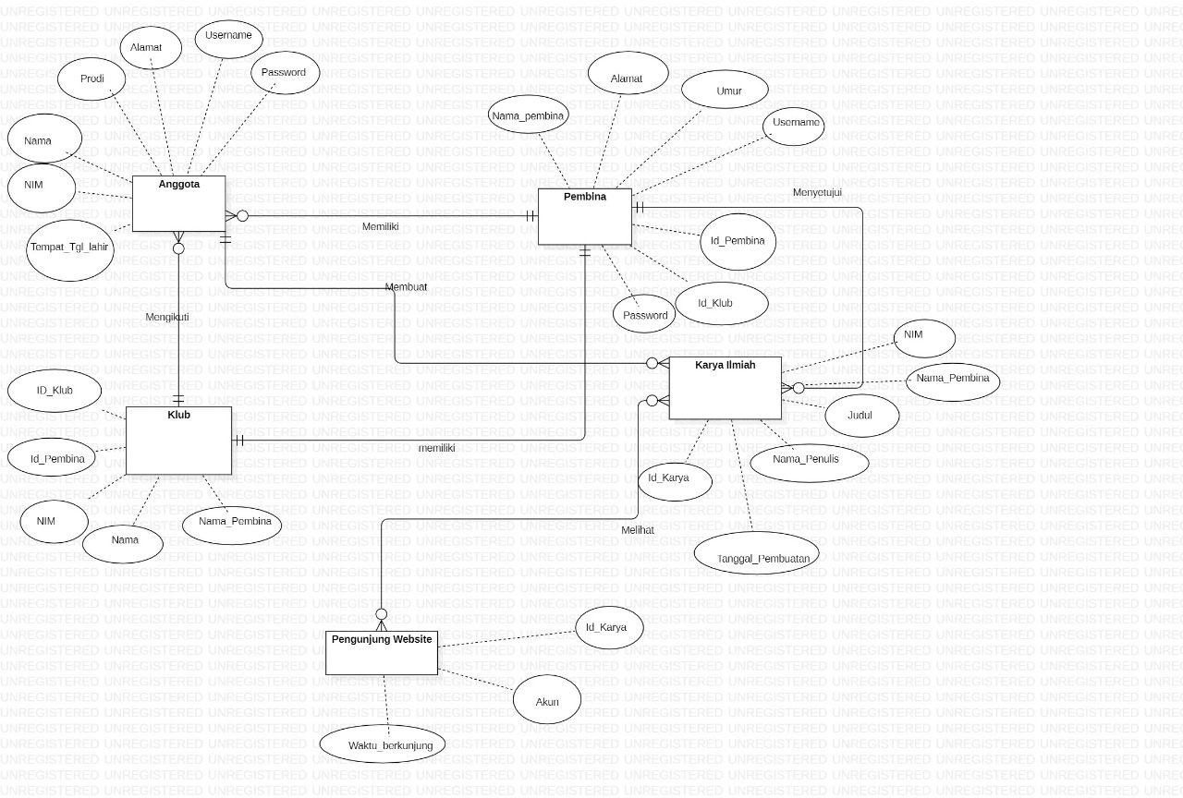
Gambar 5 ER-Diagram

